

平成25年5月活動

★外部作業★

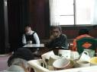
作業では、午前に1回、午後2回の休憩を設けています。レストランで麦茶やｺｰﾋｰなどをおだししています。利用者さん同士おしゃべりをしたりして、くつろいでいます。
今年は去年以上に畑には、色々な作物をうえました。段々とそだっていき、収穫して、食卓にのるのがたのしみです。時間があれば、草取りなどにでかけます。最近は、気温も高くなり外部作業も大変ですが、水分を補給しながら、皆さんもがんばって作業をされています。
また、草取りの依頼も少しずつ始まり、キレイに丁寧をモットーに作業をしています。

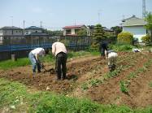

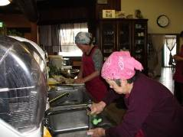
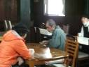

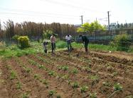
★清掃★

★就労★

ハローワーク主催の集団面接会に、参加した利用者さんで、牛久市内の病院に就職が決まり、今月中旬から、働きはじめた方がいらっしゃいます。お仕事は、ヘルパーさんの補助と、お洗濯等・・・。毎日自転車で通っています。今までとは、まるで違う環境の中で、とてもがんばっています。このまま、長くお勤めし、一人暮らしが出来、自立できる様、私達も精一杯サポートしていきたいと思います。
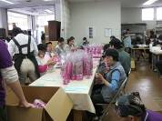



★作業★

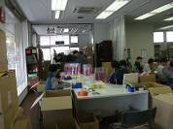
写真の作業は、お掃除用品のクイックルワイパーを入れる箱を組み立てて、シールを貼るという作業です。箱を組み立てる人、シールを貼る人と出来る作業を、各自それぞれやっています。出来上がったものは、数をかぞえて、箱に詰めます。皆さんなれたもので、作業の進み具合は比較的早く、たくさんの量のお仕事をいただき、がんばっています。

23日に、牛久市障害者自立支援協議会の会議に、今年から委員として当施設からも参加させていただくことになりました。今後、障がい者施策、障がい者の個別支援のあり方等について検討して行く会議です。
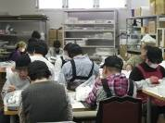

障害を持つ方で、一緒に働く仲間をお待ちしております。
就労移行支援では、レストラン・リサイクル・軽作業等お好みで選べます。あなたも社会参加してみませんか ❤❤❤

見学、体験入所、随時受けつけております。
お気軽にお問い合わせください。
自立支援ンター 希望の峰
グループホーム 希望の峰
茨城県牛久市田宮2-50-1
Tel 029-830-8451 Fax 029-830-8448

